台灣傳道六十年紀念特刊支分會專用稿紙 (寫好後請寄給梁世威弟兄 Carlliang05@gmail.com，手機0928-244715， Skype: carlliang3151，Line ID: carlliang)

單位名稱 | 南投支會 |  | 單位號碼  153753
單位資料 | 成立日期 | 西元1980年4月16日
 | 原屬單位 | 中興支會  2008.4.6更名為南投支會
 | 教堂地址 | 1972 南投鎮文昌街33號  1977 南投鎮藍田巷23-5號  1979 南投鎮大同南街38號  1988 南投市54046中正路220-6號
 | 教堂電話 | 049-2372837
 | 歷任主教/會長(從第一任開始) | 1972~1978 傳教士、鄭會長、張秉煌、田少庭  1978~1980 南投分會：  草屯分會會長：洪炎明  1980~1984 傳教士、林會長(中興分會)  1984~1987 陳定輝  1987~1989 汪立偉長老，蔡忠翰長老，陳玉釧長老  1989~1994.12.18 劉振成  1994.12.18~1998.6.14 曾錫銘 (中興支會)  1998.6.14~2000.11.12 陳玉釧  2000.11.12~2004.6.20 陳朱凰 (會長)  2004.6.20~2005.7.24 陳朱凰 (主教)  2005.7.24~2011.3.20 張國慶 (中興支會)  2011.3.20~ 2016.3.20 郭秀吉  2016.3.20~ 史志洋
重要史料 (請勿超過1,500字，所撰寫之資料請盡量包含人事時地物五大要項。 請附寄現任主教/會長照片及教堂照片。從前教堂及領袖之照片及重要活動史料照片亦很歡迎， 用畢歸還。)

1980.4.16 成立中興分會
1988.4.3 中興教堂奉獻
1994.12.18台中支聯會成立，中興分會成為中興支會
1998.6.14 中興區會成立，中興支會回復成中興分會
2004.6.20 中興支聯會成立，中興分會成為中興支會

南投支會從1972年成立南投分會開始，中間曾劃分為南投、草屯分會，最後再合併為南投分會，並歷經改名中興分會、中興分會，至今年為南投支會。

洪炎明為陶藝藝術家，擔任草屯分會會長，當時聚會人數不到10人。

陳定輝1959年出生，並在1972年14歲時洗禮。1985年結婚，育有2子一女。1984年25歲接任南投分會會長。中興教堂於1973年購買土地，於1985年建造完成。由於當時需要符合積極聚會人數40人，成員也需要奉獻2%的建築基金，許多成員除了奉獻金錢，也在休閒之餘，奉獻時間去協助建造教堂，直到1988年達成目標，奉獻中興教堂。

陳玉釧1987年7月12日至1988年3月27日擔任花蓮分會會長。當時28歲在太魯閣工作，決定出去擔任全部時間傳教士一年。最後五到六個月的時間在中興分會兼任分會會長，也因此認識當時慈助會會長許麗華姊妹，並於返鄉後開始約會，於1988年11月18日印證結婚，育有四子。之後也曾跨區協助擔任過埔里分會會長，1998年再次被召喚中興分會會長。任內於1999年9月21日發生大地震，在那之前，總會會長戈登．興格萊會長指示台灣中興支聯會需要製作72小時急救包，在地震前一天所有的成員都及時拿到急救包。在凌晨1點多發生地震時，成員揹著急救包逃出家園，有些成員更在教堂搭帳棚兩個禮拜。當時成員都無傷亡，台北成員自己開車載著大兩物資來到中興教堂，讓當地成員可以盡快恢復正常生活，整理好家園。

故人依舊，人生一大樂事

美國參議員邵建隆訪台-20151108
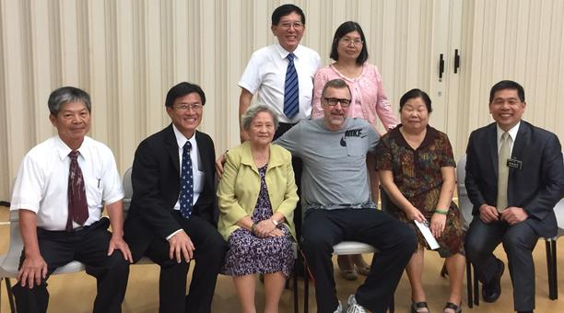
陳昭華
40年前在台灣傳教的邵建隆弟兄，目前擔任美國聯邦眾議院外交委員會亞太小組主席一職，於2015年 11月8日下午經由外交部安排，拜訪中興支聯會南投教堂，他說認識主是今生最美的祝福，來台傳教是今生最值得回憶的經驗。

外交部北美司政治事務科科員王聖斐先生提出：邵主席與我國情誼深厚，渠為摩門教徒，曾於1970年代來台灣傳教2年，分別於臺南、高雄岡山、南投草屯等地，華語流利；邵主席亦為眾院「國會臺灣連線」成員，立場友我，曾於本年4月16日提出眾院第1853號法案「籲請美國總統制訂策略協助臺灣獲得『國際刑警組織』(INTERPOL)觀察員身分」，並多次參加連署支持我以觀察員身分參與「國際民航組織」(ICAO)等友我法案，均顯示渠對我國之重視及情誼。

此次為邵主席擔任聯邦眾議員期間第6次訪華。邵主席曾分別於1996年2月、5月、2000年5月、2013年元月、2015年3月訪問我國。2015年這次訪台期間， 11月8日下午，邵主席特地安排行程拜訪南投教堂。
台中傳道部諮理陳定輝弟兄，中興支聯會會長陳景雲會長，南投支會主教郭秀吉弟兄，特地受邀，事先邀請到南投支會洪炎明弟兄(曾擔任草屯分會會長)、南投支會第一位成員謝陳美緞姊妹 、南投支會成員彭吳春英姊妹 ， 以及來自台中地區與邵主席同期傳教過的毛愷平弟兄，與邵主席相見敘舊。支聯會聖職執行委員會也特地在這天改到南投教堂來開會，一同來歡迎邵主席到訪。

彭吳春美姊妹，一見到近40年前的故友，感動莫名！謝陳美緞姊妹回憶起當時照顧這些辛苦的年輕傳教士，在當時常說：真希望有人來幫忙一起煮飯給這些傳教士吃。洪炎明弟兄與邵主席一同回憶草屯分會的點點滴滴。毛愷平弟兄與邵主席一同在舊照片裡細數回憶，與同期傳教美好的共同經驗，整個拜訪過程，邵主席一直用標準國語問候大家，與好朋友續舊談心，分享福音所帶來的種種祝福及美好情誼。

邵主席與眾多好朋友們在南投教堂一同享用點心，他開心的提到想與妻子兒女共享聊聊這個下午的美好時光，他說：「真高興看到這些40年前的好朋友，現在還能在教會裡共同相聚，這是我人生中，非常值得珍藏的經驗。」
圖片圖說
前排從左到右 洪炎明弟兄(曾任草屯分會會長) 、陳景雲會長、謝陳美緞姊妹、邵建隆 (Matt Salmon, R-AZ)主席、彭吳春英姊妹、陳定輝會長。
後排為毛愷平弟兄 、毛張美雲姊妹 2016.0411

人物誌：南投分會第一位成員謝陳美緞姊妹

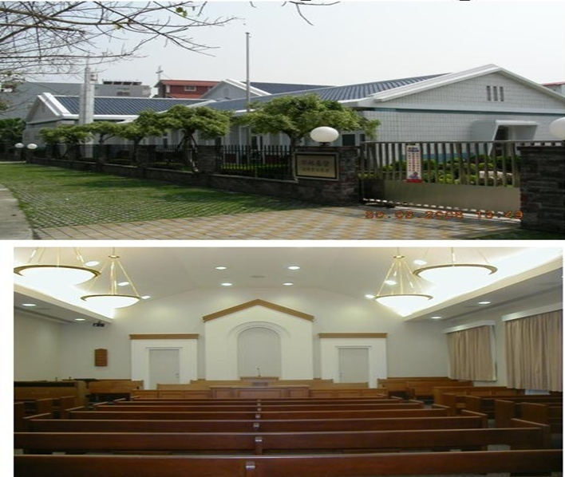
南投教堂 – 1985年落成奉獻，2005年擴建
南投市中正路220-6號

補充資料提供者姓名： 電話： Email：

